「年金だけでは足りない！老後のための追加収入アイデア」

年金だけの老後は不安…そう考えていませんか？
あなた一人ではありません。多くの方が同じ不安を抱えています。今日は「年金に頼らない老後の収入源の確保」という、私たち全員にとって切実なテーマについてお話します。

こんにちは、ちひろといいます。老後に備えたお金の増やし方について長年研究しています。この分野での経験と知識を活かし、皆さんが抱える問題に対する解決策をお伝えします。

想像してみてください。もし、あなたが受け取る年金が予想よりも少なかったら、どうしますか？老後の生活資金が心配になりますよね。
でも、大丈夫です。この動画では、そんな心配を解消する方法を一緒に考えていきます。

私自身もこの問題に直面しましたが、さまざまな収入源を得ることで、今ではその不安から解放されています。
実際に、多くの人が様々な方法で収入を得て、安心できる老後を送っているんです。

今回この動画をみれば、年金に頼らない老後の収入源を確保するために、具体的にどのような方法があるのか、どうすればいいのかを、実例を交えてご紹介します。将来のために今できること、まだ間に合います。一緒に学び、行動しましょう。

それでは、年金以外で老後を豊かにするための第一歩を、今から踏み出していきましょう。
今日の目次はご覧の通りです。

１ 老後の年金生活について知っておきたい基礎知識
２ 公的年金以外に老後の収入源を得る方法
３ 年金生活を送るうえで注意すべきこと
４ 少ない年金でも暮らせるアイディア
５ 老後資金を確保するためのポイント

それでは順番に見ていきましょう。

１．老後の年金生活について知っておきたい基礎知識
老後の主な収入源は公的年金が中心です。しかし、今後の年金制度の改正や退職金の減少、それに加え物価の上昇により、受け取る年金だけでは生活が難しくなることも予想されます。そこで、このトピックでは老後に備えて知っておくべき前提となる知識を紹介します。
年金の種類には、公的年金として20歳以上60歳未満のすべての方が加入する国民年金（基礎年金）と会社員・公務員の方が加入する厚生年金保険があります。会社員・公務員の方は、この2つの年金制度に加入することになっています。
自営業者やフリーランスなど厚生年金保険料を払っていない場合、受け取れるのは基礎年金だけです。
会社員や公務員のように現役時代に厚生年金保険料を払っていた方は、基礎年金とあわせて厚生年金も受け取れます。
また、企業によっては企業年金を準備しているところがあります。企業年金とは、従業員の退職金や年金などを企業が資金を運用しながら準備するもので、低金利下の現在では予定通りの退職金や年金を給付できるだけの運用成果が望めなくなってきています。
そのため企業は企業年金の制度について、企業が運用して準備するのではなく、従業員が自身で運用しながら準備する確定拠出年金制度に移行し、従業員の努力で本人の退職金や年金を用意する仕組みに切り替えているのです。
確定拠出年金とは、給与の一部を企業が積み立て（拠出）し、それを従業員が自身で運用し、将来退職金もしくは年金として受け取る仕組みです。
ちなみに、厚生年金受給者の平均年金月額は以下のように推移しています。

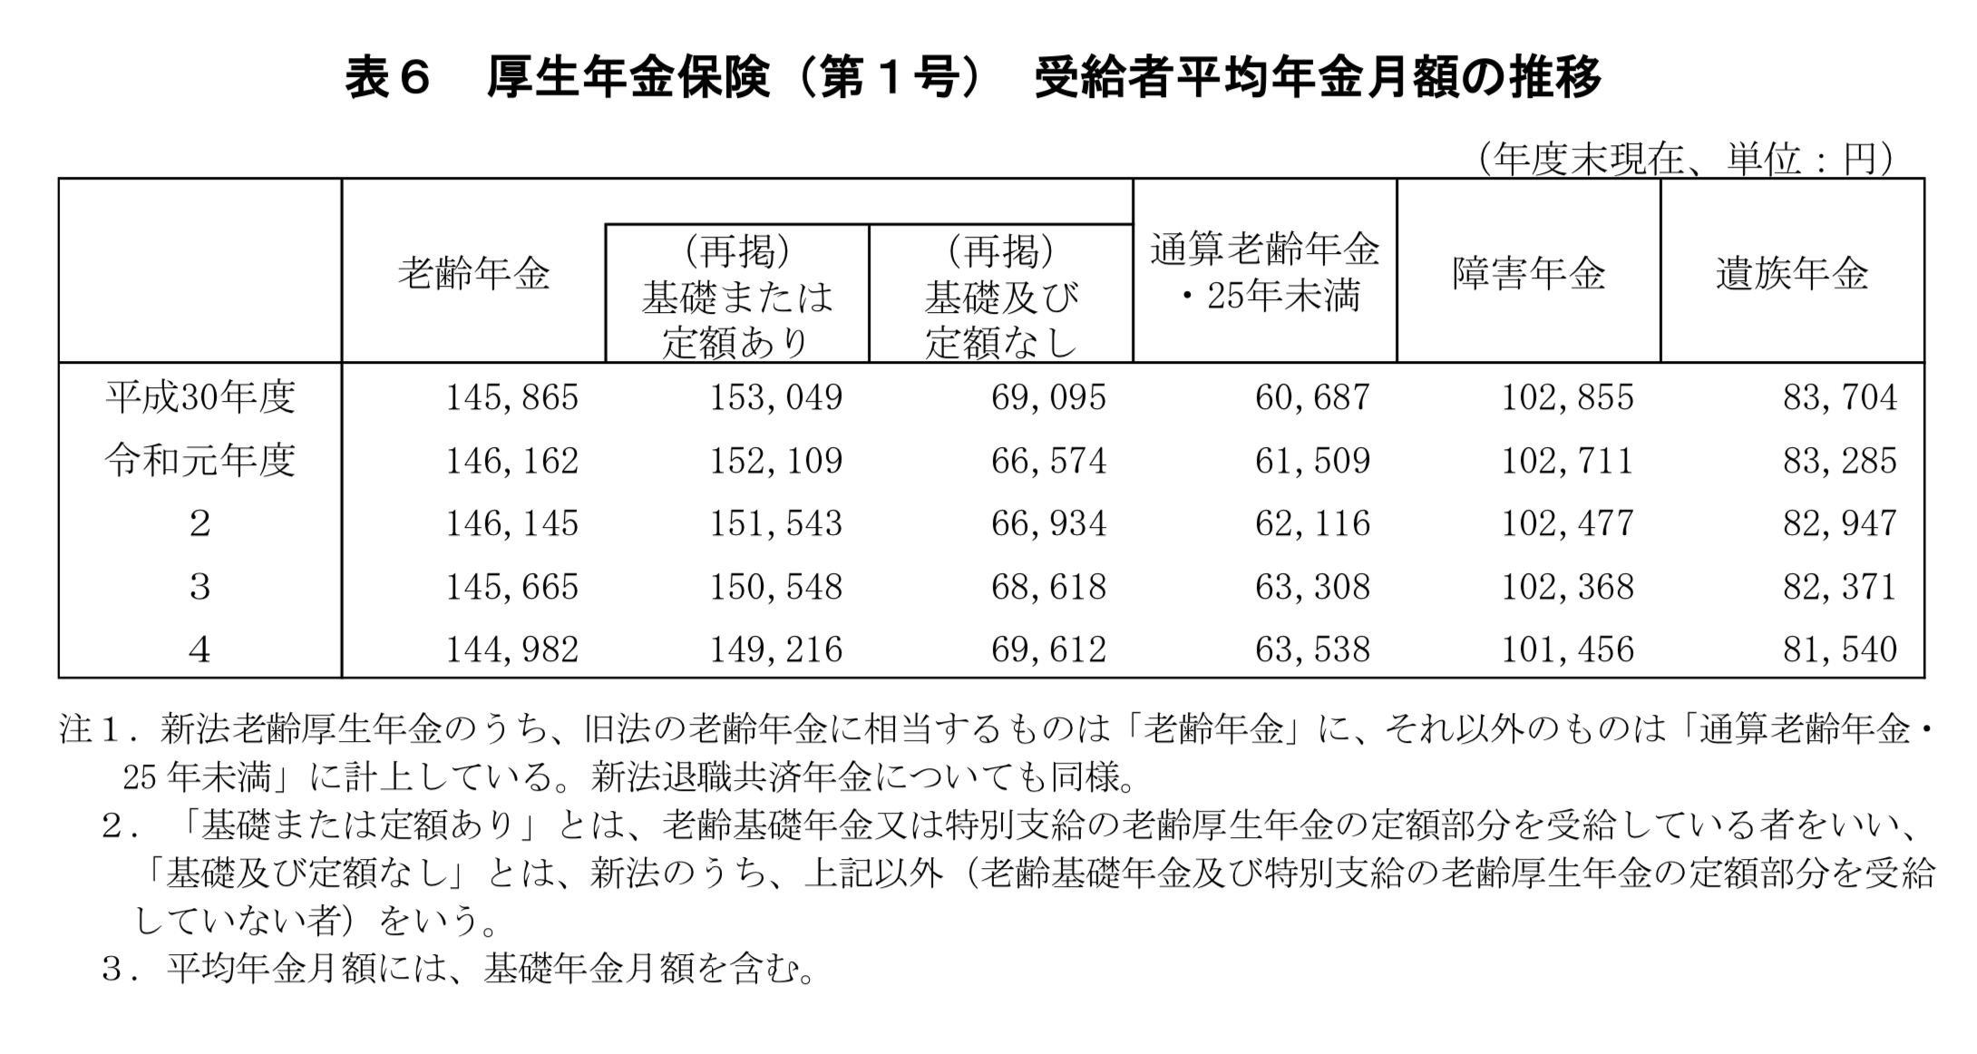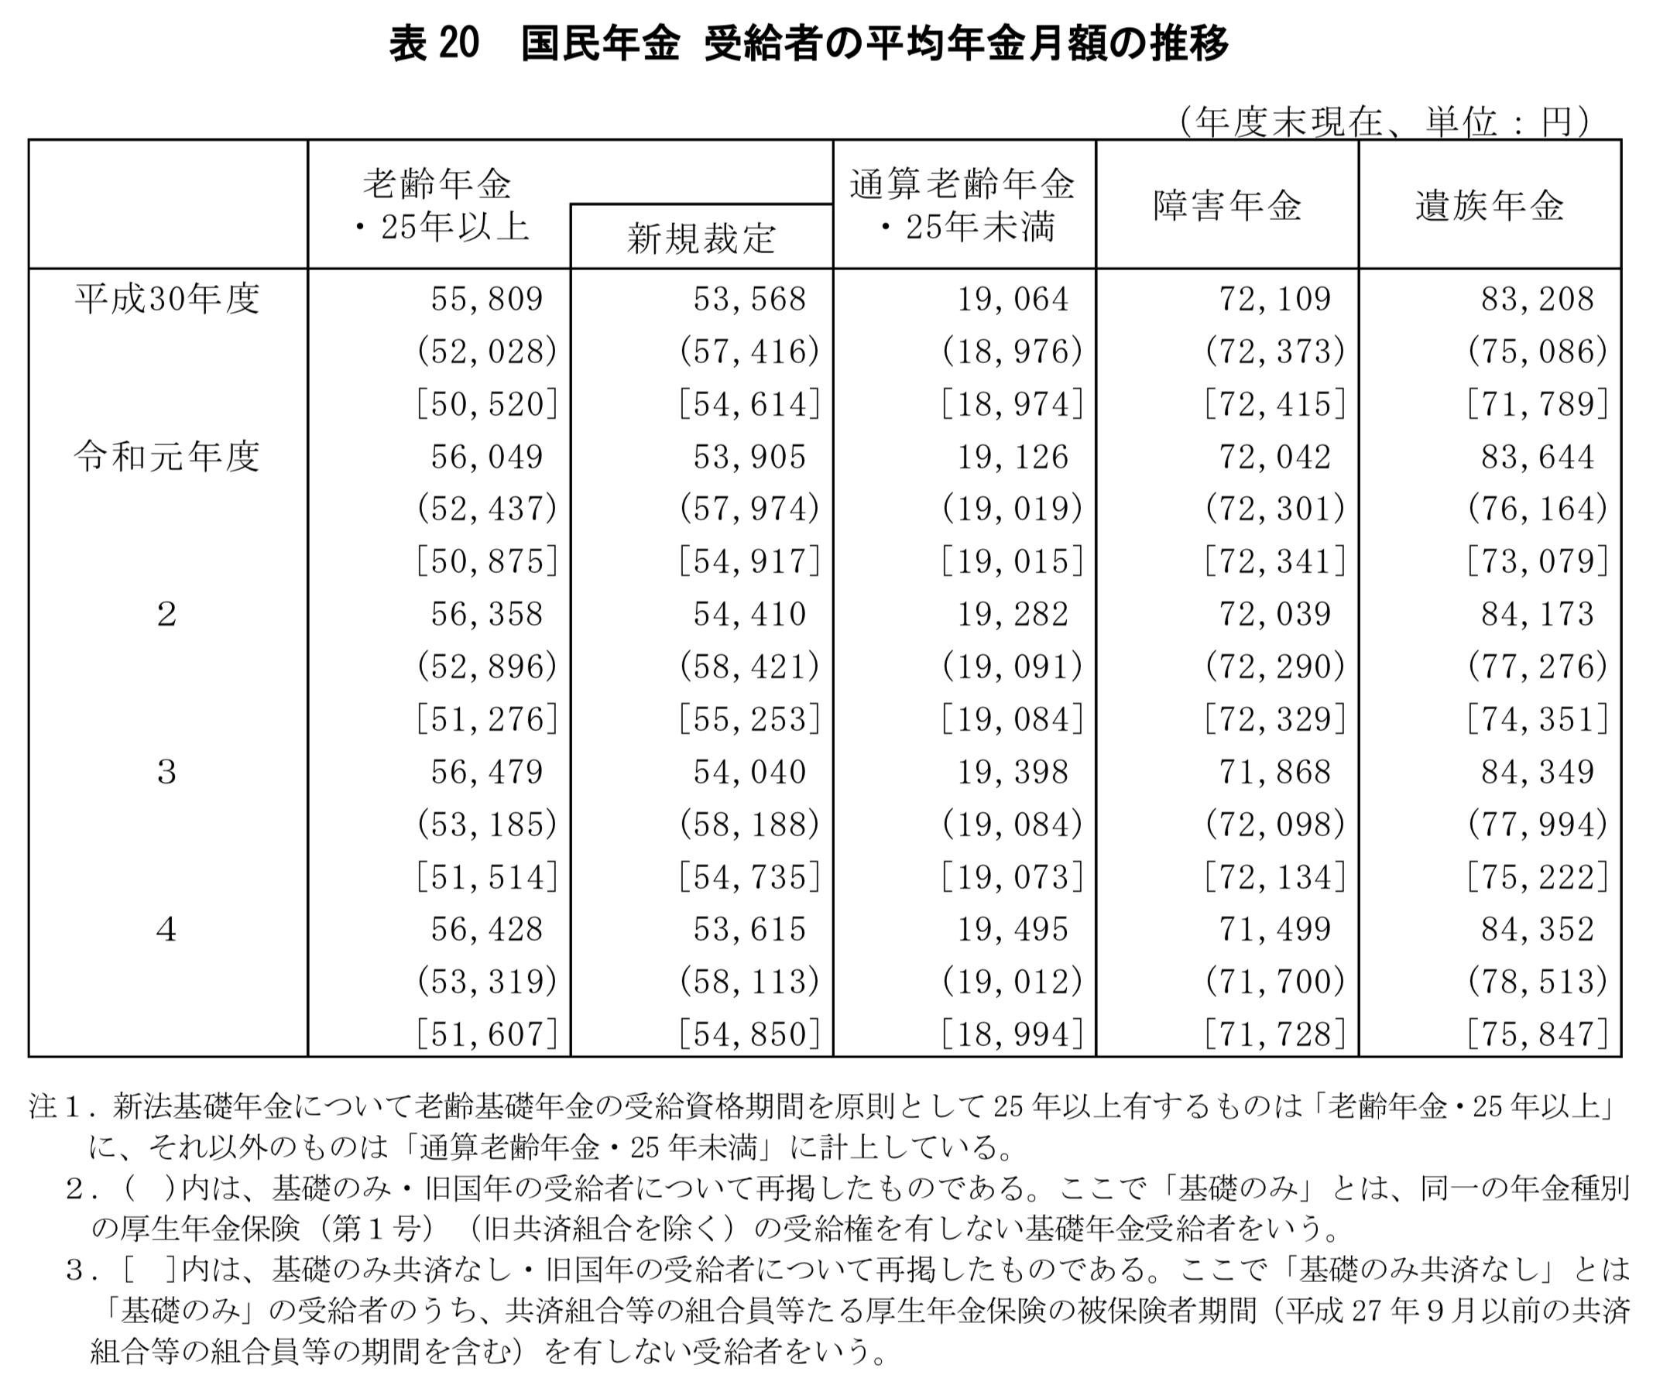
（出典：厚生労働省｜令和4年度 厚生年金保険・国民年金事業の概況）

表をみると、厚生年金受給者については、受け取れる年金額が年々減少していることが分かります。また国民年金（基礎年金）の平均年金月額についても、5年間ほぼ変わっていません。

しかし、2020年を基準とした消費者物価指数は2022年から急激に上昇しており、私たちの家計を圧迫しています。

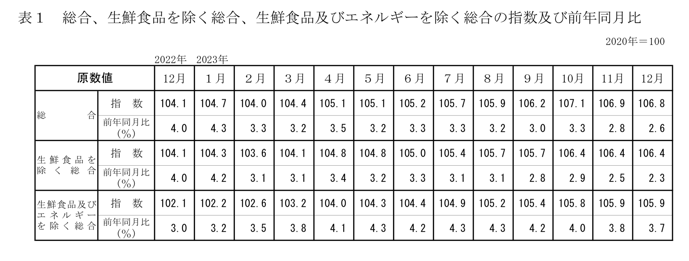
（出典：総務省｜2020年基準消費者物価指数（2023年12月分））

このことから、年金だけでは物価上昇幅をカバーすることはできず、その分自身で準備しなければならないことが読み取れます。
また、これまでのように１つの企業に定年まで勤めるという考えを持つ方は少なくなっており、独立して起業したり、フリーランスとして収入を得る方法を選んだりする方も増えてきました。個人事業主やフリーランスには退職金はありませんし、公的年金も老齢基礎年金のみです。そのため、公的年金以外での老後の生活資金については、会社員や公務員よりも多く準備しておかなければなりません。

２．公的年金以外に老後の収入源を得る方法

それでは、具体的に年金以外の収入源について見ていきましょう。

多くの人が直面するのは、「老後にどれだけのお金が必要か？」という疑問です。年金だけでは足りない… この現実を受け止めたとき、私たちはどう行動すべきでしょうか？

確かに、昨今の経済状況では、年金だけに頼るのはリスクが高いです。物価の上昇や予期せぬ出費は、計画を狂わせる可能性があります。
しかし、解決策は存在します。たとえば、副業に取り組むことで収入の柱を増やすことができます。インターネットを活用したビジネス、不動産投資、または趣味を活かしたフリーランスの仕事など、選択肢は豊富にあります。

実際に、私は自分のスキルを活かした副業をすることで安定した収入を得ています。また、不動産を購入し、賃貸収入で老後の安定を確保している方もいます。

さらに、これらの方法で成功を収めた多くの人々の話もあります。彼らの証言には、初めての一歩を踏み出す勇気とヒントが詰まっています。

このチャンネルでは、これらの方法を一つ一つ詳しく掘り下げ、実際にどのように始め、どのように収入を得るかをお見せします。

まずは、自分に合った収入源を一緒に探してみませんか？このセクションでは、私たちが具体的な第一歩をどう踏み出すかを見ていくので、このまま動画を続けてご覧ください。

公的年金以外に老後の収入源を得る方法には、まず働いて収入を得る労働収入（給与所得）があります。
自身が持っているスキルを生かせる職場に再就職する、もしくは起業して収入を得るなどさまざまな方法がありますが、どのようなスキルがあり、それをどのように生かすかによって収入は変わります。

私的年金も、公的年金以外の収入になり得ます。私的年金とは、個人年金保険の保険金や確定拠出年金です。これらは早いうちから準備をしておく必要がありますし、確定拠出年金は金融資産の運用の知識も必要です。
特に、確定拠出年金の制度は、企業が福利厚生のために導入している企業型確定拠出年金と個人が任意で加入する個人型確定拠出年金（iDeCo）がありますが、掛金の拠出や運用時、そして受け取り時に税制の優遇が設けられているため、ぜひ取り入れておくべき制度といえるでしょう。

ほかには、株や債券などの金融資産から得られる配当金や利息、さらには、不動産投資から得る賃料収入などがあります。
これらは働かなくても得られる収入のため不労所得ともいわれますが、このような収入を得られる仕組みを早い段階から準備しておく考え方もあります。
老後には、年金以外に複数の収入源を持つことを考えましょう。

３．年金生活を送るうえで注意すべきこと
年金生活を送るうえで注意しておくべきことがあります。

定期的な年金収入に合わせて、支出を計画し管理することが重要です。
物価上昇に伴い、同じ年金額でも実質的な購買力が下がる可能性があるため、インフレ率を考慮した資金計画が必要です。
医療費についても、老後は健康問題が増えるため、予期せぬ医療費がかかることもあります。適切な保険に加入しておくか、医療費用に備えた貯蓄が必要です。
また、加齢に伴い、介護サービスが必要になることもあります。これにかかる費用も計画に含めるべきです。
突発的な出費に対応できるよう、手元に流動性の高い緊急資金を準備しておくことが重要です。

給与所得に頼りすぎないこと
給与所得は簡単に取り組みやすく、収入が得られるまでの期間も短いため、多くの方が取り入れる方法です。しかし、体力は年齢を重ねるにつれ確実に落ちていきます。場合によっては、仕事内容に体力がついていかないこともあるでしょう。
年金以外の収入に給与所得を取り入れる際には、身体に負担のない仕事を選ぶことや無理のない時間内で働くなど、健康面に気を付けるようにしましょう。
また、働けなくなったときに備えて、給与所得以外の収入源も確保しておくことが大切です。

生活資金でハイリスクな投資に挑戦しないこと
株や債券投資などで配当金や利息を受け取って生活するには、まとまった額の資金が必要です。配当金をできるだけ多く受け取りたいからといって、退職金や老後の生活資金を投資に回すことはやめましょう。投資に回すのはあくまでも余剰資金です。
長期投資を視野に入れながら、早い時期からできるだけ低リスクで運用できるよう、リスクコントロールを行いながらの運用を心がけましょう。

４．少ない年金でも暮らせるアイディア

公的年金のみでの生活が厳しいときは、生活費の見直しや収入を増やすためのアルバイト（給与所得の確保）、副業、資産運用などを取り入れる必要があります。
趣味やスキルを活かした仕事や、在宅ワークでの収入を追求します。
生活費を見直すには、まず固定費の削減から取りかかりましょう。固定費とは、家賃や光熱費、通信費など、毎月の支出が決まっているものです。毎月の支出が決まっているからこそ、見直すことでその効果が続きます。
利用していないサブスクリプションのサービスを解約するほか、携帯電話のプランを見直すだけで年間で数万円を削減できる場合もあります。いままで通信費を見直していないなら、見直すことをおすすめします。
資産運用にはさまざまな種類がありますが、これまで資産運用を行ったことがない初心者なら投資信託の積立投資がおすすめです。積み立て購入を取り入れることで最終的な購入単価を抑えることができますし、投資信託は分散投資が自動的に行えるため、リスクを分散させる効果も得られます。
そのほかには、生活保護や住宅支援制度などの制度を利用するという選択肢もありますが、
生活保護を受けるためには、年金以外の資産がないことや、親族からの支援を得られないことを証明するなど厳しい要件をクリアしなければなりません。

家のリフォームが必要になったときには、住宅支援制度を利用しましょう。利用する制度によって内容は異なりますが、リフォーム費用の一部を支援してもらえるほか、税金の優遇を受けられることもあります。

５．老後資金を確保するためのポイント

老後資金を確保するためには、複数の収入源を得ることが大切です。収入源には給与所得や私的年金、不動産運用などによる不労所得などがありますが、運用が関係する不労所得はリスクをコントロールしながら取り組むようにしましょう。
また、不要な支出をなくすための家計の見直しも必要です。いかに収入を増やせるか、また不要な支出を抑えられるかを考えながら、方向性を決めると良いでしょう。
住居費が高い場合は、ダウンサイジングやシェアハウス、高齢者向けの住宅に移ることも検討します。
もし、自宅が持ち家なら、売却してまとまった資金を得て老後資金とし、その後は賃料を払って売却した家に住み続けられる「リースバック」の利用もおすすめです。

今日ご紹介した年金に頼らない生活のアイディアを通じて、老後も自分らしく、安心して生きるためのヒントを少しでも感じていただけたなら嬉しいです。私たちの人生は、年齢に関わらず、常に新しいことに挑戦し、学び続ける旅です。どんな状況でも、自分の幸せを見つけ出し、輝く未来を築いていきましょう。

もし、この動画がお役に立ったら、ぜひ「いいね」を押してくださいね。そして、このチャンネルがあなたの人生にプラスの影響を与えることができるなら、ぜひチャンネル登録をお願いします。登録することで、新しい動画を見逃さずに済みますし、私たちのコミュニティがより大きな力を持つことができます。

次回の動画でまたお会いしましょう。最後までご視聴いただき、本当にありがとうございました。皆さん、素晴らしいいちにちをお過ごしください。

